ОБЯВА
за набиране на оферти от регистрирани одитори за избор на регистриран одитор/одиторско дружество за извършване на независим финансов одит на годишния финансов отчет на „Ел Би Булгарикум“ ЕАД за 2026 г.

„Ел Би Булгарикум“ ЕАД, гр. София, набира оферти от регистрирани одитори и/или одиторски дружества за сключване на договор за извършване на независим финансов одит на годишния финансов отчет на Дружеството за отчетната 2026 година, изготвен в съответствие с изискванията на Националните счетоводни стандарти.

1. ОБЕКТ НА ОДИТА
Обект на одита е годишният финансов отчет на „Ел Би Булгарикум“ ЕАД за 2026 година.
Дружеството изготвя финансовия си отчет в съответствие с изискванията на Националните счетоводни стандарти.

2. ОСНОВНИ ДАННИ ЗА ДРУЖЕСТВОТО
Наименование: „Ел Би Булгарикум“ ЕАД
ЕИК: 831622969
Седалище и адрес на управление: гр. София, бул. „Джеймс Баучер“ № 66
Адрес за подаване на офертите гр. София, бул. „Джеймс Баучер“ № 66, ет.3
Лице за контакт: Санка Иванова , тел. +359 889 729 257

3. ИНФОРМАЦИЯ ЗА БАЛАНСОВАТА СТОЙНОСТ НА АКТИВИТЕ
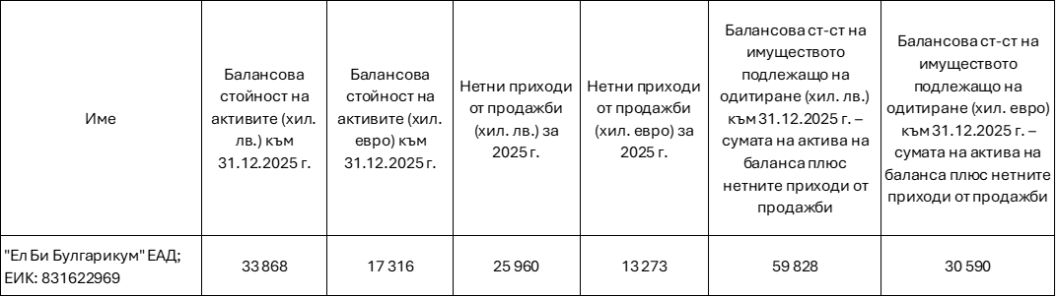

4. СЪДЪРЖАНИЕ НА ОФЕРТАТА
4.1. Обща цена на одита без включен ДДС за индивидуалния годишен финансов отчет на „Ел Би Булгарикум“ ЕАД за 2026 г.;
4.2. Общ брой работни часове за проверка и заверка за индивидуалния годишен финансов отчет на „Ел Би Булгарикум“ ЕАД за 2026 г.;
4.3. Общ брой работни часове за текущи консултации;
4.4. Данни за участника – наименование, ЕИК, адрес и лице за контакт;
4.5. Данни и документи за регистрирания одитор/одиторското дружество;
4.6. Документи, удостоверяващи регистрацията и правото за извършване на съответната одиторска дейност;
4.7. Предложение за срок и организация на извършване на одита;
4.8. Декларация за независимост и липса на конфликт на интереси;
4.9. Декларация за липса на неуредени договорни отношения и некоректно изпълнение;
4.10. Информация за професионалния опит на участника и доказателства за изпълнение на изискванията по настоящата обява.

5. ИЗИСКВАНИЯ ЗА ДОПУСКАНЕ НА КАНДИДАТИТЕ
5.1. Участникът да бъде одиторско дружество, което разполага с екип от най-малко 5 експерти, от които минимум 2-ма са регистрирани одитори по смисъла на § 1, т. 36 от Допълнителните разпоредби на Закона за независимия финансов одит (ЗНФО).
5.2. Минимум двама от експертите да притежават международни професионални сертификати/квалификации Certified Internal Auditor (CIA) и ACCA (Association of Chartered Certified Accountants).
5.3. Участникът да е извършвал независим финансов одит на публични предприятия, осъществяващи дейност по Закона за публичните предприятия (ЗПП) и Правилника за прилагане на Закона за публичните предприятия (ППЗПП), покриващи кумулативно следните критерии:
5.3.1. Средна численост на персонал над 150 души;
5.3.2. Балансова стойност на активите по-голяма от 30 млн. евро.;
5.3.3. Нетни приходи от продажби по-големи от 20 млн. евро.
5.4. За доказване на изискването по т. 5.3 участникът представя информация за изпълнени одити, включително наименование на одитираното предприятие, период на одита и данни, позволяващи проверка на съответствието с изискването.
5.5. Одитът да се извършва от регистриран одитор и/или одиторско дружество, вписано в Регистъра на регистрираните одитори по чл. 20 от ЗНФО.
5.6. Участникът да съобрази офертата си със следните изисквания, които ще бъдат включени в договора за одит:
• при заверка с резерви на одитирания финансов отчет за предходната отчетна година – да съдейства за тяхното отстраняване през следващата година;
• да оказва методическа помощ до окончателното счетоводно приключване на счетоводната година и да предлага мерки за подобряване на дейността на Дружеството;
• да спази срока за представяне на заверения от одитора годишен финансов отчет за 2026 г. и одиторски доклад на Дружеството пред „Държавна консолидационна компания“ ЕАД – до 31.03.2027 г.
• във връзка с отговорностите на груповия одитор за одита на консолидирания финансов отчет на групата, да декларира, че е готов да осигури всякаква допълнителна информация, необходима по искане на груповия одитор във връзка с изпълнение на ангажимента по заверка на годишния КГФО за 2026 г.

6. ПУБЛИКУВАНЕ НА ОБЯВАТА
Обявата се публикува на интернет страницата на Агенцията за публичните предприятия и контрол (АППК), на интернет страницата на “Държавна консолидационна компания” ЕАД (ДКК) и на интернет страницата на „Ел Би Булгарикум“ ЕАД, както и в специализиран сайт- Investor.bg. cъобразно приложимите указания и изисквания.

7. НАЧИН И СРОК ЗА ПОДАВАНЕ НА ОФЕРТИТЕ
Офертите се представят в цялост – в затворен, непрозрачен, запечатан плик, по пощата или с куриер (с обратна разписка), лично или чрез упълномощен представител.
Върху плика се посочва: „Оферта за избор на регистриран одитор за извършване на независим финансов одит на ГФО за 2026 г. на „Ел Би Булгарикум“ ЕАД“, както и наименованието и адресът на участника.
Офертите се регистрират в деловодството на „Ел Би Булгарикум“ ЕАД, находящо се в централния офис на Дружеството, на адрес: гр. София 1407, бул. „Джеймс Баучер“ № 66, ет. 3.
Краен срок за подаване на офертите: 15.09. 2026 г., до 16:00 часа.
Срокът за подаване на офертите не може да бъде по-кратък от 14 календарни дни от датата на публикуване на обявата.
Оферти, подадени след указания срок, не се приемат.
Не се допуска приемане на оферти, които не са представени в непрозрачен и запечатан плик или са подадени по начин, различен от определения в настоящата обява.

8. ДОПЪЛНИТЕЛНА ИНФОРМАЦИЯ
Допълнителна информация по процедурата се предоставя в срока за подаване на офертите на посочения по-горе адрес и чрез лицето за контакт.

9. ПРИЛОЖЕНИЯ КЪМ ОБЯВАТА
Процедура за избор на регистриран одитор за извършване на независим финансов одит на годишния финансов отчет на „Ел Би Булгарикум“ ЕАД за 2026 г.
1. Образец на оферта;
2. Образец на Декларация за независимост и липса на конфликт на интереси;
3. Образец на Декларация за липса на неуредени договорни отношения и некоректно изпълнение.

Образец на декларации, може да намерите на следния линк:
https://lbbulgaricum.bg/%D0%BE%D0%B1%D1%8F%D0%B2%D0%B8/%d0%bd%d0%b0%d0%b1%d0%b8%d1%80%d0%b0%d0%bd%d0%b5-%d0%bd%d0%b0-%d0%be%d1%84%d0%b5%d1%80%d1%82%d0%b8-%d0%be%d1%82-%d1%80%d0%b5%d0%b3%d0%b8%d1%81%d1%82%d1%80%d0%b8%d1%80%d0%b0%d0%bd%d0%b8-%d0%be%d0%b4/

